Les 5 bonnes pratiques pour obtenir un code propre
Table des matières
1_1 Appliquer la règle des scouts 2
1_2 Respecter les conventions de nommage 3
2_1 Utiliser les 3 principes de base 4
0.1 KISS : Keep it simple, stupid 4
0.2 DRY : Don’t repeat yourself 4
0.3 YAGNI : You ain’t gonna need it (Tu n’en n’auras pas besoin) 4
2_2 Ecrire du code abstrait avec le polymorphisme 5
3_1 Appréhender le principe de responsabilité unique (S) 6
Exemple de l’imprimante : 6
Deuxième exemple : 6
3_2 Comprendre le principe d’ouverture/fermeture (O) 8
Comment s’y prendre pour ajouter une fonctionnalité sans modifier le code de la classe ? 8
Qu’est-ce que ça veut dire ? 8
3_3 Assimiler le principe de substitution de Liskov (L) 10
Exemple : 10
A quoi ça sert de remplacer la classe fille par la classe mère ? 10
3_4 Aborder le principe de ségrégation d’interfaces (I) 12
Deuxième exemple : 12
3_5 Apprendre le principe d’inversion des dépendances (D) 14
Au final, en quoi tout cela pose problème ? 15
Mais alors comment faire si on doit insérer un moteur dans une voiture donc à priori dans la classe CarteMere, sans utiliser l’un de ces trois types de type moteur ? 15

1_1 Appliquer la règle des scouts
L’application peut vite devenir une usine à gaz ou du code spaghetti, autrement dit, on peut vite s’y perdre.
Plus l’application grossit et plus il est difficile
- d’ajouter une nouvelle fonctionnalité
- de maintenir le code.

Donc pour éviter que l’application devienne une usine à gaz, on peut notamment appliquer la règle des scouts qui dit la chose suivante :
Always leave the campground clean than you found it.
Toujours laisser l’endroit dans un meilleur état, en partant, que celui où vous l’aviez trouvé

Ça signifie qu’on doit toujours faire en sorte d’améliorer le code dans lequel on travaille, peu importe qu’on ajoute, modifie ou supprime une fonctionnalité.

Si on modifie une fonctionnalité existante, il faut également penser à supprimer le code qui devient inutile et améliorer un code éventuellement sale.

Si on supprime une fonctionnalité, il faut aussi prendre garde à supprimer tout le code relatif.
Et parfois, il faut regarder un peu plus loin que la seule définition de cette fonctionnalité, comme par exemple supprimer le code mort.

La règle des scout peut être tout simplement le renommage d’une fonction pas très explicite.
Souvent un commentaire explicatif montre la nécessité de renommer la fonction pour une meilleure lecture.

Lorsqu’on supprime une fonction qui n’est plus utile, on peut se retrouver avec du code mort, et qui pourrit le projet.

1_2 Respecter les conventions de nommage
Utiliser les majuscules la où il faut :
PascalCase ➔ Classes
camelCase ➔ méthodes, noms des variables, des constantes, des fonctions et des cas d’énumération
SCREAMING_SNAKE_CASE ➔ variables d’environnement

Il faut choisir des noms explicites et descriptifs.
Un bon nommage explique au minimum ce que contient la variable et évite d’écrire un commentaire.

Choisir des noms efficaces lors de la recherche
Noms à 3 lettres sont à bannir. ➔ galère à retrouver lors de recherches

Utiliser les conventions de nommage
Par exemple, pour les méthodes qui vont récupérer des données sur un serveur, on appelle cet ensemble de méthodes avec le préfixe get ou fetch, mais pas certaines avec le préfixe get et d’autres avec fetch ; pour avoir une cohérence de nommage.

2_1 Utiliser les 3 principes de base
Les 3 principes fondamentaux dont le principe SOLID s’appuie.
- Le principe KISS
- Le principe DRY
- Le principe YAGNI

KISS : Keep it simple, stupid
Garde ça simple et idiot.

Ce principe, Clean code, dit qu’il faut écrire du code le plus simple possible.
Si le code contient beaucoup de lignes, si le code contient des syntaxes peu courantes, pour raccourcir le code ➔ pas bon signe.
Si les méthodes contiennent beaucoup de lignes de code, que les classes deviennent de plus en plus grosses, que vous essayez de raccourcir votre code pour le rendre le plus concis possible mais en utilisant des syntaxes un peu difficiles à lire ➔ demandez vous si le code que vous êtes en train d’écrire ne pourrait pas s’écrire plus simplement, de manière plus compréhensible.

On dit qu’un enfant qui parle Anglais doit pouvoir comprendre votre code.

DRY : Don’t repeat yourself
Ne vous répétez pas.
On a souvent tendance à copier/coller du code et à le réécrire en le modifiant légèrement pour gagner du temps ou par commodité, au lieu de réfléchir et de trouver une meilleure solution.

A partir du moment ou vous copiez/collez une fonction, ou un bout de code, dans une autre classe ou une autre structure, il faut se dire qu’il y a un problème.
Parce que le code que vous dupliquez ne devrait donc appartenir à aucune de ces deux structures ou de ces deux objets mais à une troisième entité, qui elle, encapsule le code qui est utilisé dans les deux objets initiaux.

YAGNI : You ain’t gonna need it (Tu n’en n’auras pas besoin)
Ce principe nous explique donc qu’on ne doit ajouter du code que lorsqu’on en a vraiment besoin et non lorsqu’on prévoit d’en avoir besoin.
Ce principe aide beaucoup quand on commence à s’intéresser au clean code, car on a tendance à écrire du code en prévision, pour plus tard : ajouter une condition qui sera traitée plus tard ou encore créer des variables dès le début, au début de ma classe sans vraiment en avoir besoin, dans l’immédiat.
Le problème est qu’on modifie constamment les plannings des fonctionnalités à ajouter, ce qui fait qu’on a de plus en plus de code inutile. On appelle cela du code mort, c’est-à-dire du code écrit en prévision d’un besoin futur mais qui ne sert à rien à l’heure actuelle.
Au final, on écrit du code qui ne sertvira jamais.
On a donc dégradé la qualité du projet.
Demandez-vous constamment si le code ajouté, que vous êtes en train d’écrire, est nécessaire dans l’immédiat et pas pour plus tard, en prévision.

2_2 Ecrire du code abstrait avec le polymorphisme

Un objet qui est d’un certain type, à sa création, ne pourra plus changer de type durant toute sa durée de vie.
Mais parfois, il serait logique qu’un objet puisse être de plusieurs types.

A première vue, il est impossible de donner plusieurs types à un seul et même objet.
Justement, le polymorphisme, c’est la capacité d’une entité à supporter plusieurs types différents.

Avec le polymorphisme, une entité, donc une variable par exemple, peut être de différentes natures.
C’est aussi valable pour les fonctions.
Une fonction peut vouloir prendre des arguments de différents types, cela est réalisable grâce au polymorphisme, le fait qu’une entité puisse être de différentes natures.

Le premier moyen d’utiliser le polymorphisme est d’utiliser l’héritage.
Le deuxième moyen est d’utiliser les interfaces ou l’abstraction.
Parce qu’en définissant une interface, ou une classe abstraite, on définit un nouveau type. Et ce type peut très bien vouloir servir à créer d’autres types, comme des types qui implémentent cette interface, ou qui implémente cette classe abstraite.

3_1 Appréhender le principe de responsabilité unique (S)
Single Responsability Principle
Principe de responsabilité unique.

Une classe, une structure ou tout autre objet du même genre, ne doit changer que pour une seule et unique raison.
Une entité, donc une classe, une structure, ne doit avoir qu’un seul et unique rôle.
Si une classe se trouve à avoir plusieurs rôles, elle doit être séparée en plusieurs classes qui s’occupent chacune de ces différents rôles.
Ceci est pour une raison toute simple, si vous souhaitez, un jour, modifier une fonctionnalité, donc du code dans une classe par exemple, on risque de toucher volontairement ou non à un code qui est relatif à la deuxième fonctionnalité, à celle dont on n’a pas besoin de faire des modifications. On augmente donc les risques de bug.

Exemple de l’imprimante :
Si on veut créer un logiciel qui gère les imprimantes, on peut créer une classe Printer, qui s’occupe à la fois des impressions et des scans.
On va donc créer deux classes, avec deux rôles distincts.
Dans cette situation, il vaut mieux créer deux classes différentes, une qui gère l’impression et l’autre qui gère la numérisation.
On crée une troisième classe, qui représente la machine au global et qui contient des instances de ces deux classes : instance de la classe Printer et une instance de la classe Scanner.
Comme cela, si demain le logiciel de Scanner est mis à jour, on n’aura qu’à modifier le code d’une seule des deux classes et être certain de ne pas causer de bugs concernant la classe Printer.

Deuxième exemple :
Deuxième exemple qu’on a tendance à faire : c’est de créer une classe un peu fourre-tout dans laquelle on ajoute plein de fonctionnalités, plein de choses à la fois.

Exemple de la classe Database dans laquelle on ajoute plein de méthodes : une pour se connecter, une autre pour se déconnecter, une autre pour récupérer des données, pour poster une photo, pour ajouter du contenu à ses favoris, etc
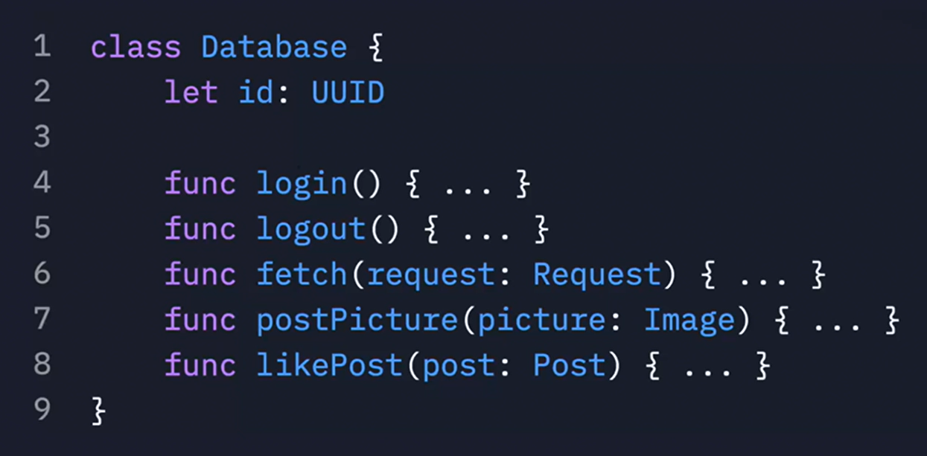

Le problème avec ce genre d’objet, est qu’il fait plein de choses à la fois.
Le rôle principal d’une database est de communiquer avec la base de données et uniquement de communiquer avec la base de données.

Généralement, on communique avec la base de données, par exemple, à travers des requêtes http.
Donc, dans ce cas là, le rôle de l’objet Database, devrait plutôt d’envoyer des requêtes http, rien de plus.
La classe Database ne devrait pas être à l’origine des ordres comme aimer un post ou publier une photo.
Pour ça, on pourrait créer une autre classe qui s’appellerait PostInterractor qui elle se chargera de définir l’ordre à envoyer, de construire l’url pour envoyer ensuite la requête.
Mais la requête sera envoyée par Database.
Ensuite, cette classe PostInterractor va faire appel à l’objet Database pour justement envoyer la requête.
Donc on se retrouve avec une séparation du code en deux classes distinctes. On a deux objets qui on une responsabilité unique.

⇒ Pour écrire du code propre, il faut appliquer le principe de responsabilité unique et créer des objets qui ont une seule et unique responsabilité à chaque fois.
Si un objet a plusieurs responsabilités, il faut le fragmenter en plusieurs sous-objets, pour bien séparer les rôles de chacun.

3_2 Comprendre le principe d’ouverture/fermeture (O)
Open Closed Principle
Principe d’ouverture/fermeture

Ce principe explique qu’une classe ou une structure, peu importe, doit être ouverte aux extensions mais fermée aux modifications.
Concrètement, on doit pouvoir ajouter de nouvelles fonctionnalités sans modifier la classe.
Je n’ai pas dit qu’on ne pouvait pas modifier le code mais qu’on ne pouvait pas modifier la classe en elle-même, et c’est la toute la différence.

Comment s’y prendre pour ajouter une fonctionnalité sans modifier le code de la classe ?
Notamment grâce à l’abstraction et au polymorphisme.
Grâce à ces deux techniques, on va pouvoir étendre le comportement d’une classe sans la modifier.

On peut en effet, utiliser une classe mère et créer une classe fille qui hérite de cette classe mère.
Donc la classe fille hérite du comportement de la classe fille, de ses méthodes etc… en y ajoutant de nouvelles fonctionnalités mais sans modifier la classe mère.

On peut aussi utiliser les classes abstraites ou les interfaces pour définir certains comportements et les étendre ensuite si besoin.
En procédant comme ça, on va pouvoir écrire du code à un instant T, pour le tester et s’assurer qu’il fonctionne correctement.
Et éventuellement, quelques temps après, étendre des fonctionnalités (les fonctionnalités de ce code) , en ajoutant du nouveau code mais dans une autre classe que celles déjà définies.

Pourquoi on fait tout ça ?
Ça nous permet de modifier le code existant le moins possible et de ne prendre aucun risque de casser quelque chose qui fonctionne déjà, qui a déjà été testé.

Prenons l’exemple d’une application de streaming avec des utilisateurs différents qui consomment différents types de contenus, par exemple des films, des séries, etc....
Pour représenter ces contenus à regarder, on peut créer une classe qui s’appelle Media.
Mais il nous faut un moyen de distinguer au final des films et des séries.
Parce que, même s’ils ont des caractéristiques communes, ils ont aussi leurs spécialités.
Pour les distinguer, on pourrait par exemple, ajouter une énumération dans la classe Media, pour connaître le type de ce média. Et cette énumération pourrait avoir soit la valeur FILM soit la valeur SERIE.
Mais le problème avec ça, c’est que, au moment ou l’on va vouloir ajouter un nouveau type de média (des musiques, des podcasts par exemple), on va devoir modifier le code existant.
On va devoir modifier l’énumération d’une part, pour ajouter les deux types MUSIQUE et PODCAST, mais aussi la classe Media car, peut être, que les podcasts et les musiques ont des caractéristiques que les films et les séries n’ont pas.
Donc créer une seule classe pour tous les types de médias n’est pas une bonne solution.
Ou, en tout cas, c’est une solution qui ne respecte pas le principe d’ouverture/fermeture.
Quand on se trouve face à ce type problème, c’est-à-dire avec différents objets qui appartiennent à une même famille, avec des caractéristiques communes mais également avec leurs particularités, on peut raisonner de la manière suivante :
- On peut commencer par créer l’abstraction et ensuite définir le détail.

Qu’est-ce que ça veut dire ?
Ça veut dire qu’on va d’abord définir le type Media de manière abstraite, par exemple une interface .
Et ensuite, on va définir les types de médias.

(protocole : c’est une interface)
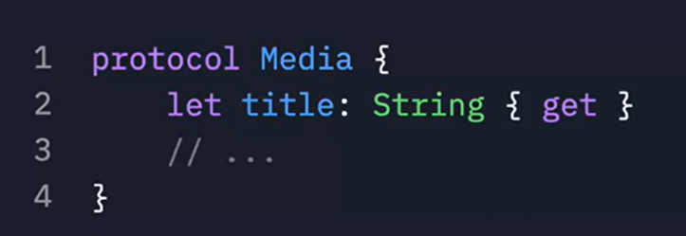

On définit une interface qui contient toutes les caractéristiques de la grande famille d’objets.
Pour un média, ça pourrait être, par exemple, le titre, la description, des méthodes pour jouer, mettre en pause ou recommencer le média.
Ensuite, en se basant sur cette interface, on va créer des objets qui sont des objets détails donc les différents types de média (la musique, les podcasts, les films, etc…), ce qui donnerait quelque chose comme ça :
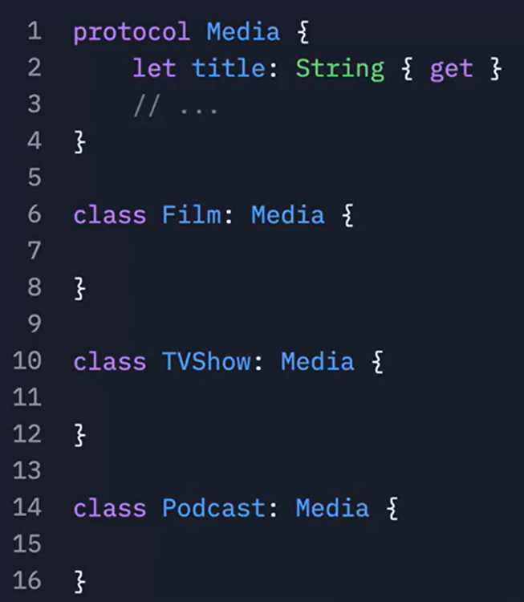

On a une classe pour un film qui implémente Media et pareil pour chaque autre type de média qu’on veut définir (pour les films, les musiques, les podcasts, etc…).

A chaque fois qu’on crée un nouveau type, c’est-à-dire qu’on ajoute une nouvelle fonctionnalité, autrement dit, qu’on veut étendre notre code, on va pouvoir le faire sans modifier l’interface.
On reste donc fermé aux modifications.

On a respecte le principe d’ouverture/fermeture qui nous impose d’être ouvert aux extensions et fermé aux modifications.
Ainsi, on peut ajouter autant de types médias que l’on souhaite : le code est donc ouvert aux extensions, sans modifier le code existant, et il est fermé aux modifications.

3_3 Assimiler le principe de substitution de Liskov (L)
Principe de substitution de Liskov.
Ce principe indique que tout type doit pouvoir être remplacé par un de ses sous-types.

Les classes génériques sont les interfaces ou les classes abstraites.
Les spécialisations sont les implémentations, les classes concrètes.

On doit être capable de remplacer, dans notre code, toutes les classes génériques par une de leurs spécialisations, sans causer des bugs supplémentaires ou des problèmes de compilation.

Exemple :
Par exemple, on peut imaginer que, dans notre code, on ait un objet de type rectangle et un autre de type cercle.
On peut supposer également que ces deux formes sont représentées par des classes qui héritent de la classe abstraite Form.
A chaque fois que l’on utilise la classe Rectangle, qui est une spécialisation de la classe générale Form, on doit pouvoir être capable de remplacer cette classe Rectangle par la classe Form.
C’est le principe de Liskov.

A quoi ça sert de remplacer la classe fille par la classe mère ?
Mais ce principe nous permet justement de savoir si on a fait bonne utilisation de classes abstraites, d’interfaces, si les factorisations dans les classes abstraites sont cohérentes par exemple.

Donc c’est vraiment un principe pour vérifier qu’on a bien conçu notre code.

Pourquoi je dis ça ?
Le problème c’est que, comme on le sait déjà, pour écrire du code propre, il faut éviter absolument de se répéter et de faire du copier/coller du code.
C’est pour ça d’ailleurs, qu’on utilise ce genre d’astuce, pour factoriser un comportement commun à plusieurs objets.
C’est pour ça qu’on utilise l’abstraction, les interfaces, etc…
Mais tout ne doit pas forcément se factoriser de cette manière, avec des héritages ou des classes abstraites.
Si on prend l’exemple d’un carré et d’un rectangle, ce sont deux formes géométriques, et elles ont des points communs.
Elles possèdent toutes les deux une largeur et une longueur.

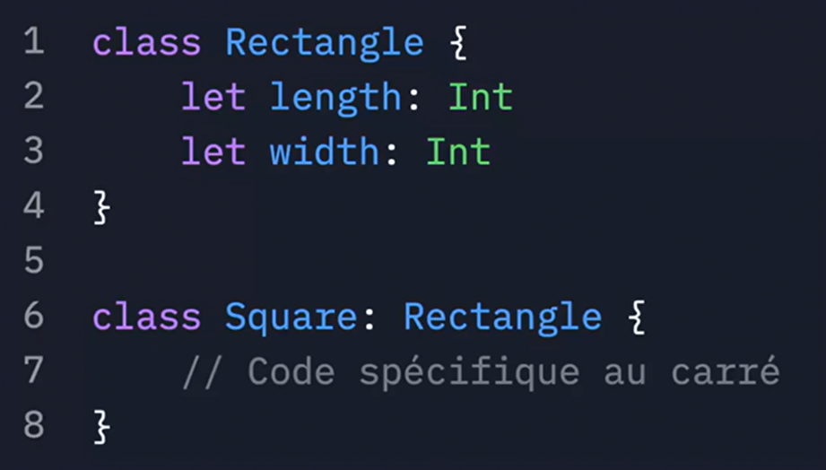

Donc à priori, on pourrait écrire le code suivant : on a une classe Rectangle et une classe Square qui hérite de la classe Rectangle, puisqu’au final, un carré, du point de vue géométrique, c’est un rectangle.
On pourrait aussi créer une fonction qui permette de modifier la taille d’un carré (donc la longueur de l’un de ses côtés parce qu’on a les quatre mêmes côtés)
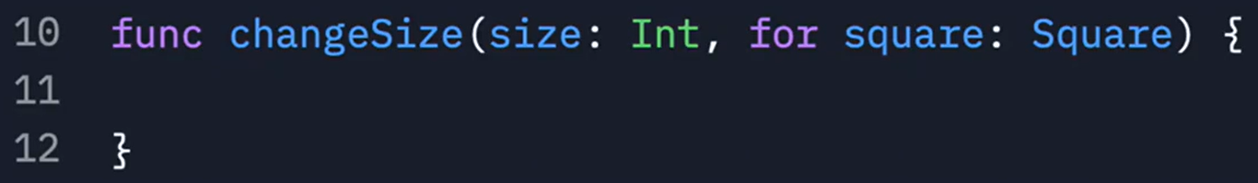

Mais si on fait cette fonction, le principe de substitution de Liskov est violé, car on ne peut pas remplacer la classe Square en paramètre de cette fonction par une classe Rectangle.
En effet, on ne peut pas modifier la « taille » d’un rectangle en ne fournissant qu’une seule valeur.
Pour modifier la taille d’un rectangle, il faut fournir une largeur et une longueur.
Donc ici, grâce au principe de substitution de Liskov, on vient de se rendre compte qu’il y avait un problème dans notre implémentation.
Le carré ne doit pas être une spécialisation du rectangle mais bien une classe distincte.

Mais dans ce cas-là, on a un nouveau problème qui se pose.
On va devoir créer deux classes différentes qui ont pourtant des comportements communs.
Par exemple, pour ces deux classes, on peut calculer l’aire de la forme, le périmètre etc…
Donc, il faut bien prendre en compte ces points communs quelque part dans notre code, afin d’éviter toute duplication éventuelle.
On utilise pour cela une interface, c’est-à-dire un objet qui spécifie les règles à respecter pour tout objet qui veut se conformer au type Rectangle (Form).
L’interface pourrait ressembler à ça : (protocol = interface)
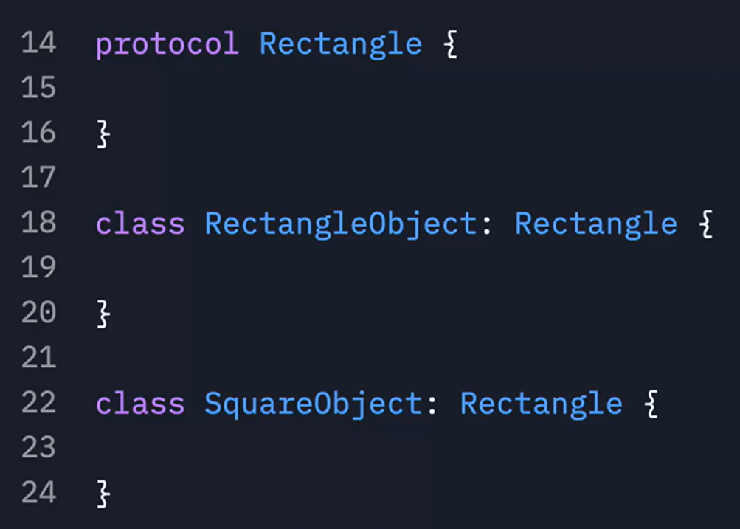

On a une interface qui définit plusieurs propriétés, plusieurs méthodes, et chaque objet de type Rectangle (Form) devra implémenter ces différentes méthodes et ces différentes propriétés.

Et ensuite, si on veut créer un rectangle et un carré, on va devoir créer deux nouvelles classes distinctes qui respectent toutes les deux l’interface Rectangle (Form).
RectangleObject et SquareObject implémentent chacune leurs méthodes pour calculer, par exemple, le périmètre ou l’aire de la forme.

On vient de résoudre le problème précédent, maintenant, on respecte bien le principe de substitution de Liskov,parce qu’il n’existe plus de fonction qui prend un paramètre de type spécialisé qu’on ne pourrait pas remplacer par sa code générique.
Donc quand on utilise l’héritage, il faut toujours se demander si on peut remplacer la spécialisation par le générique.
Et si la réponse est non, il y a un problème d’implémentation qui est probablement dû à une fonction qui est déclarée au mauvais endroit, qui n’appartient pas à la bonne classe.

3_4 Aborder le principe de ségrégation d’interfaces (I)
Interface segregation principle
Principe de ségrégation d’interfaces

Le principe de ségrégation d’interfaces stipule qu’on ne doit pas dépendre de fonctions dont on n’a pas besoin.
Pour comprendre, prenons l’exemple d’un distributeur automatique de billets.
On développe un logiciel pour gérer justement ces différentes machines.
Pour ça, comme il y a plusieurs types de machines qui distribuent les billets, on crée une interface qui définit quelques méthodes pour tous les distributeurs automatiques.
Tous les distributeurs de billets devront implémenter deux méthodes : retirer de l’argent et déposer de l’argent.
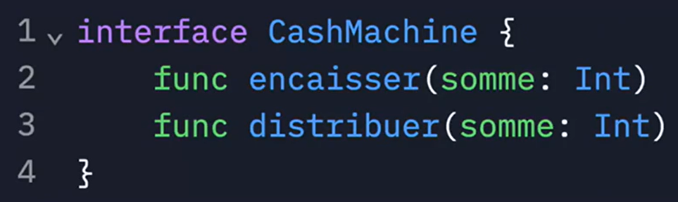
Donc ça veut dire que je développe cette interface et tous les constructeurs qui voudront créer un logiciel pour leurs distributeurs en question (donc les constructeurs de distributeurs) devront implémenter ces deux méthodes.
Mais imaginons qu’un constructeur arrive sur le marché et qu’il propose un distributeur un petit peu moins cher et plus accessible mais qui n’est capable que de distribuer de l’argent et pas d’en encaisser.
Là se pose un problème : il va devoir implémenter ces deux méthodes, à la fois celle pour prendre de l’argent et pour en retirer.
On pourrait se dire que le constructeur n’a qu’à laisser le corps de la fonction vide, parce que, de toute façon, elle ne sera jamais appelée puisque la machine n’encaissera jamais d’argent.
Mais on sent quand même, que ça devient un peu gênant parce que si on avait plus que deux méthodes, il pourrait vite y avoir plusieurs méthodes qui ne serviraient à rien.

Imaginons que je décide de faire une mise à jour sur l’interface CashMachine, les développeurs qui utilisent cette interface devront aussi appliquer cette mise à jour, même s’ils n’utilisent pas la fonctionnalité encaisser().
Donc c’est pour cette raison que le principe de ségrégation d’interface nous explique qu’il faut créer des interfaces qui n’obligent pas à implémenter des méthodes dont on ne va pas se servir.

Si par exemple, je me retrouve avec une interface qui permettent de gérer une machine.
Cette interface oblige l’implémentation des fonctionnalités de retirer() et d’encaisser() de l’argent.
On se dit que, peut-être, certaines machines ne vont pouvoir qu’encaisser de l’argent ou qu’en distribuer.
Il va falloir créer deux interfaces différentes, une pour les machines qui sont capables d’encaisser de l’argent et une autre pour les machines qui sont capables d’en distribuer.
Et, bien sûr, les machines qui seront capables de faire les deux, devront implémenter ces deux interfaces.
Le jour où moi, en tant que développeur de ce logiciel qui permet de gérer tous les distributeurs de billets : imaginons que je décide de faire une mise à jour, les développeurs de chaque machine devront aussi appliquer la mise à jour.

Deuxième exemple :
Si on prend un exemple d’un logiciel qui puisse permettre à différents utilisateurs de se connecter, on peut imaginer que l’utilisateur qui va devoir se connecter doit également créer un compte, donc s’inscrire, pouvoir se connecter bien sûr, mais aussi se déconnecter et éventuellement même supprimer son compte.

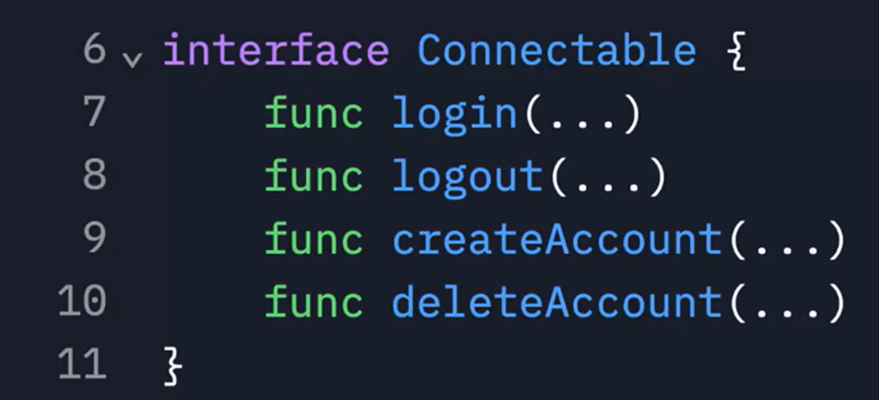

Ici, on peut créer une seule interface qui va spécifier ces quatre méthodes puisqu’on sait, à coup sûr que, si l’une des méthodes doit être utilisée, alors les trois autres le seront aussi.

3_5 Apprendre le principe d’inversion des dépendances (D)
Dependency inversion principle
Principe d’inversion des dépendances

Ce principe indique que les entités de haut niveau ne doivent jamais dépendre des entités de bas niveau.
Autrement dit, les abstractions ne doivent pas dépendre des détails.

On dit qu’une classe est de bas niveau ou de haut niveau en fonction de sa position dans l’arborescence des classes de notre projet.
Si par exemple, on a une classe qui est composée de différentes sous-classes, cette classe est de haut niveau et toutes les autres classes qui la composent sont de bas niveau.

Prenons un exemple :
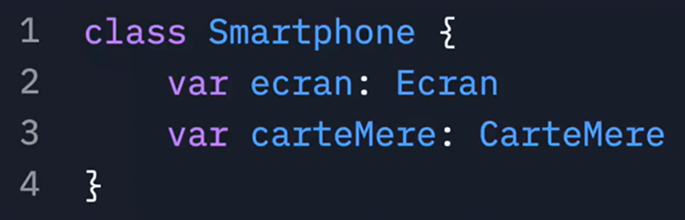

Si on a une classe Smartphone qui est composée de deux classes (une classe Ecran et une classe CarteMere), alors le Smartphone est de haut niveau et la CarteMere est de bas niveau.
Mais si CarteMere est elle-même composée d’un processeur et d’une mémoire, par exemple.
Ces deux composants sont de bas niveau et la carte mère sera vue comme une classe de haut niveau, par rapport au processeur par exemple.
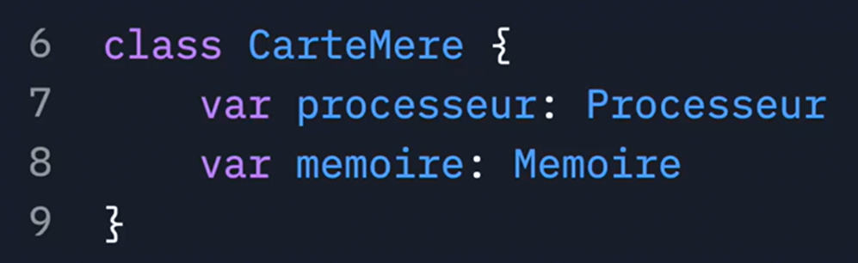

Donc on comprend bien que la notion de haut ou bas niveau, c’est quelque chose de bien relatif.
Pour bien comprendre ce principe d’inversion de dépendances, on va prendre l’exemple d’un logiciel qui contrôle les voitures.
Ces voitures peuvent avoir plusieurs types de moteurs différents (électrique, thermique ou encore hybride) .
Et donc tout naturellement, on pourrait créer trois classes différentes qui représentent chacune un type de moteur.

Donc maintenant, on pourrait créer une autre classe pour la carte mère qui va contrôler le moteur de ces véhicules.
Cette carte mère doit avoir une référence vers le moteur en question.
Concrètement, ça veut dire qu’on aura quelque chose comme ça :
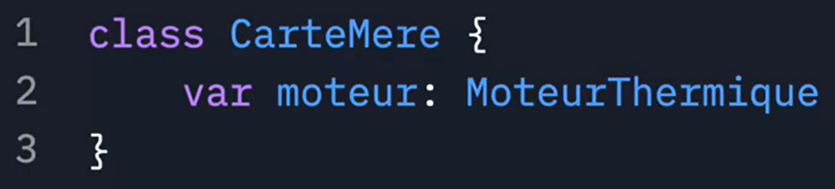
On aura une propriété dans la classe carte mère qui est de type MoteurThermique.

Notre classe CarteMere est composée d’une classe MoteurThermique.
Donc la classe CarteMere est vue comme une classe de haut niveau et la classe MoteurThermique, dans notre exemple, est vue comme une classe de bas niveau, tout comme les autres classes de moteur.

Le problème c’est donc qu’une classe de haut niveau, cette fois-ci, dépend d’une classe de bas niveau.
La classe CarteMere dépend de la classe MoteurThermique.

Au final, en quoi tout cela pose problème ?
Tout simplement parce que, si demain on veut modifier la voiture qu’on est en train de développer et remplacer son moteur thermique par un moteur électrique, on va devoir modifier le type de la variable dans la classe CarteMere.
Et peut-être que ça va engendrer des modifications à plein d’endroits différents, donc c’est la porte ouverte aux nouveaux bugs.

Mais alors comment faire si on doit insérer un moteur dans une voiture donc à priori dans la classe CarteMere, sans utiliser l’un de ces trois types de type moteur ?

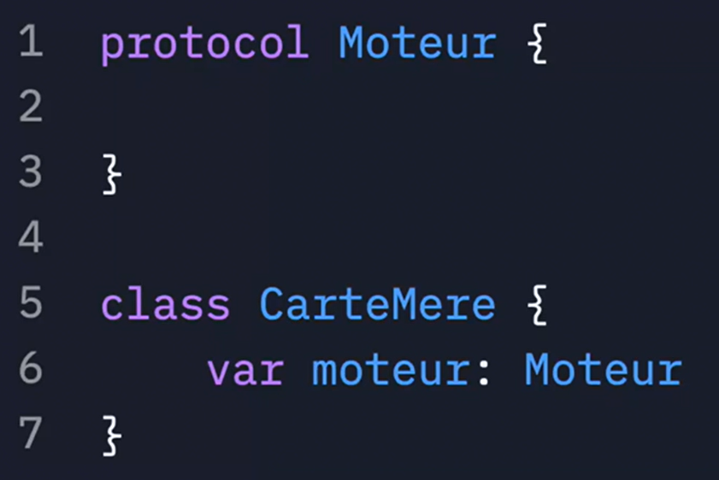

En créant justement une interface ou en utilisant un type générique.

Une interface, c’est un peu comme un contrat qui définit les termes de la relation entre deux objets.

Donc objets donc au final, pour bien comprendre, c’est un peu comme les différentes prises électriques qu’on trouve dans une maison.
Même si on veut composer une pièce de notre maison avec une télé, un frigo ou une lampe, le constructeur de la maison, lui, n’a pas connaissance de ce qu’on veut ajouter.
Ce qu’il a fait, c’est qu’il a insérer les prises en respectant certains standards sur lesquels on peut brancher tout ce qu’on veut à condition que ces appareils-là respectent les standards.

Dans le code avec les interfaces, c’est exactement la même chose.
Pour appliquer ce principe d’inversion de dépendances et ne pas utiliser des objets de bas niveau dans des objets de haut niveau, on doit utiliser les interfaces.
C’est pour ça que, pour résoudre notre problème de voiture et de moteur, on peut créer une interface Moteur qui n’est pas un moteur en soi mais qui définit la relation qu’il doit y avoir entre une voiture, ou même la carte mère plus précisément, et un moteur en question.
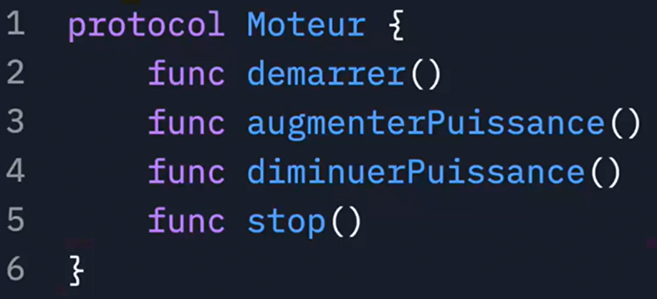

Comme par exemple le fait que la carte mère puisse demander au moteur quatre choses : démarrer(), augmenterPuissance(), diminuerPuissance() et stop().

Comme ceci, lorsqu’on développe la carte mère de notre voiture, c’est-à-dire qu’on définit la classe correspondante, on ne va pas préciser si elle se connecte à un moteur électrique ou thermique mais juste elle interagit avec un moteur.
Voici un exemple :
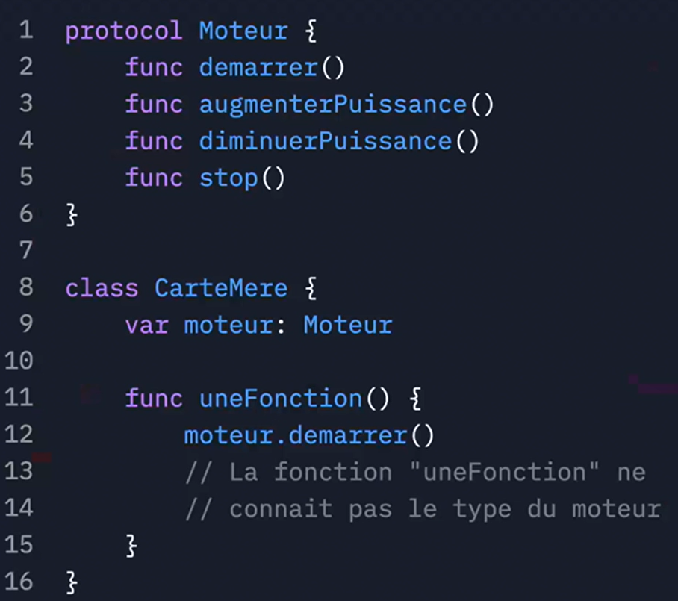
On a une classe CarteMere avec une propriété de type Moteur et ce type Moteur n’est rien d’autre qu’une interface.
Le jour où on souhaite modifier le moteur de la voiture, le code de la carte mère n’est pas modifié et cela évite toute une série de bugs.
Voilà comme on peut appliquer le principe d’inversion pratiquer le principe d’inversion dépendance.
Les classes de haut niveau ne doivent pas dépendre des classes de bas niveau.

Il faut bien sûr utiliser cette méthode de conception dans la mesure du raisonnable.
Si on sait qu’un composant X a été créé spécialement pour un objet Y, alors on peut directement créer l’objet X dans l’objet Y sans passer par une interface.
On ne va pas non plus se rajouter du code inutilement.

